

АДМИНИСТРАЦИЯ ГОРОДА КРАСНОЯРСКА

ПОСТАНОВЛЕНИЕ

30.09.2026 | № 967
​

Об утверждении проекта внесения изменений в проект планировки

и проект межевания территории северо-восточной левобережной части города Красноярска в границах зон планируемого размещения объектов капитального строительства с номерами 8.2.ж, 4.Т.173, 4.Т.174, 4.Т.176, 9.9.1, 9.Т.13 и земельных участков с номерами межевания 8.2.ж,

4.Т.174, 4.Т.176, 9.9.1, 9.Т.13

Рассмотрев материалы проекта внесения изменений в проект планировки и проект межевания территории северо-восточной левобережной части города Красноярска в границах зон планируемого размещения объектов капитального строительства с номерами 8.2.ж, 4.Т.173, 4.Т.174, 4.Т.176, 9.9.1, 9.Т.13 и земельных участков с номерами межевания 8.2.ж, 4.Т.174, 4.Т.176, 9.9.1, 9.Т.13, протокол публичных слушаний от 04.09.2026, заключение о результатах публичных слушаний от 07.09.2026, руководствуясь статьями 42, 43, 45, 46 Градостроительного кодекса Российской Федерации, статьей 16 Федерального закона от 06.10.2003 № 131-ФЗ «Об общих принципах организации местного самоуправления в Российской Федерации», статьей 8 Правил землепользования и застройки городского округа город Красноярск, утвержденных решением Красноярского городского Совета депутатов от 07.07.2015 № В-122, статьями 7, 41, 58, 59 Устава города Красноярска,
ПОСТАНОВЛЯЮ:
1. Утвердить проект внесения изменений в проект планировки территории северо-восточной левобережной части города Красноярска, утвержденный постановлением администрации города Красноярска от 01.07.2019 № 410, в границах зон планируемого размещения объектов капитального строительства с номерами 8.2.ж, 4.Т.173, 4.Т.174, 4.Т.176, 9.9.1, 9.Т.13 согласно приложениям 1–4.
2. Утвердить проект внесения изменений в проект межевания территории северо-восточной левобережной части города Красноярска, утвержденный постановлением администрации города Красноярска от 01.07.2019 № 410, в границах земельных участков с номерами межевания 8.2.ж, 4.Т.174, 4.Т.176, 9.9.1, 9.Т.13 согласно приложениям 5–6.
3. Настоящее постановление разместить в сетевом издании «Официальный интернет-портал правовой информации города Красноярска» (PRAVO-ADMKRSK.RU) и на официальном сайте администрации города Красноярска.
4. Постановление вступает в силу через четыре рабочих дня после даты его официального опубликования.

Глава города С.В. Верещагин

Приложение 1
к постановлению
администрации
города Красноярска
от _____________ № ________

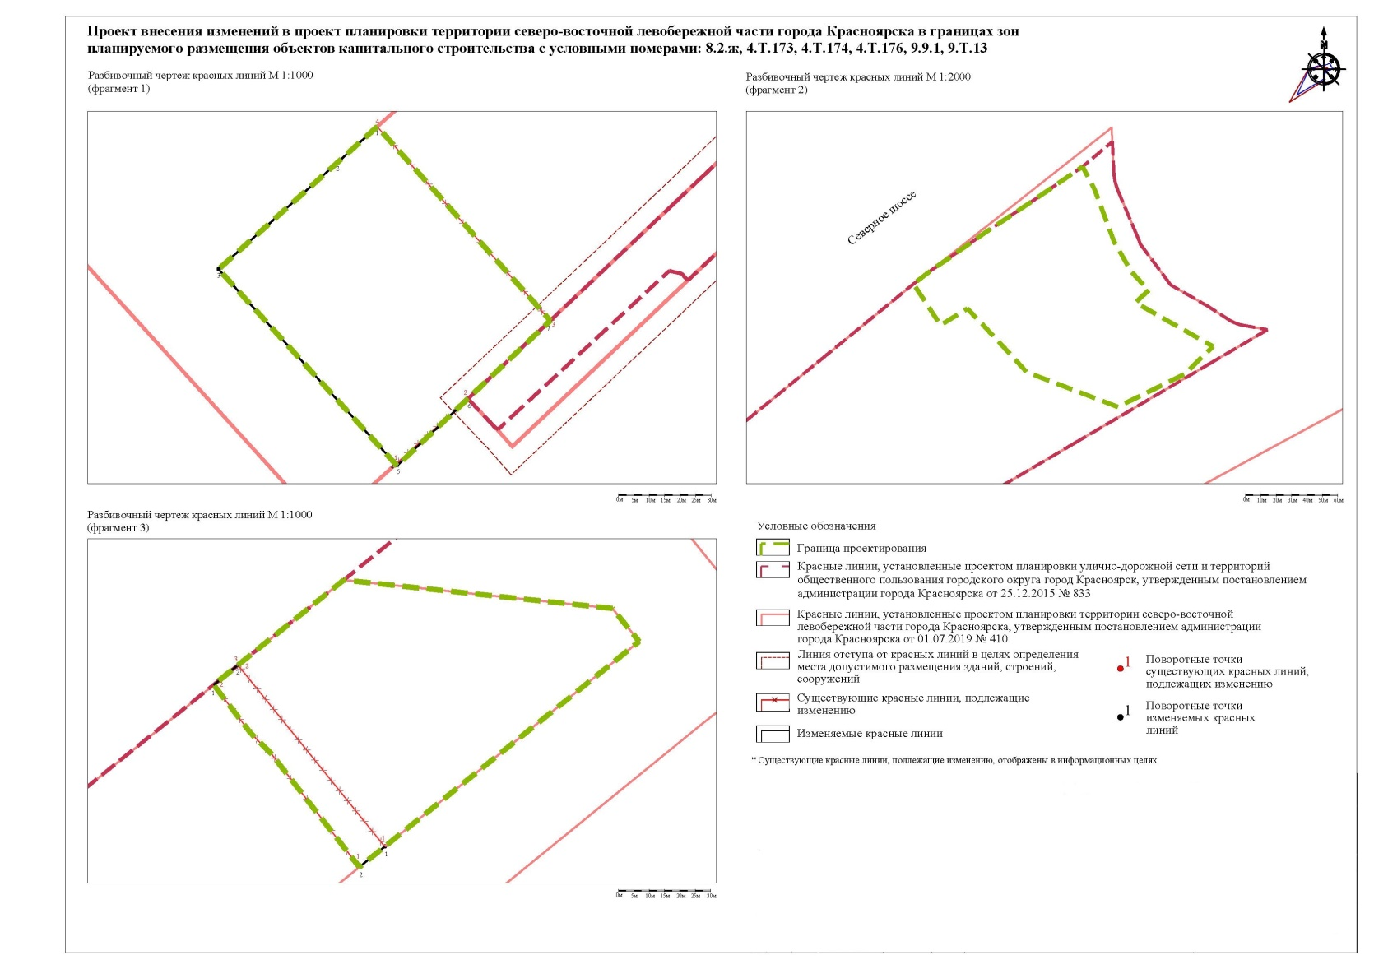
Приложение 2
к постановлению
администрации
города Красноярска
от ____________ № _________

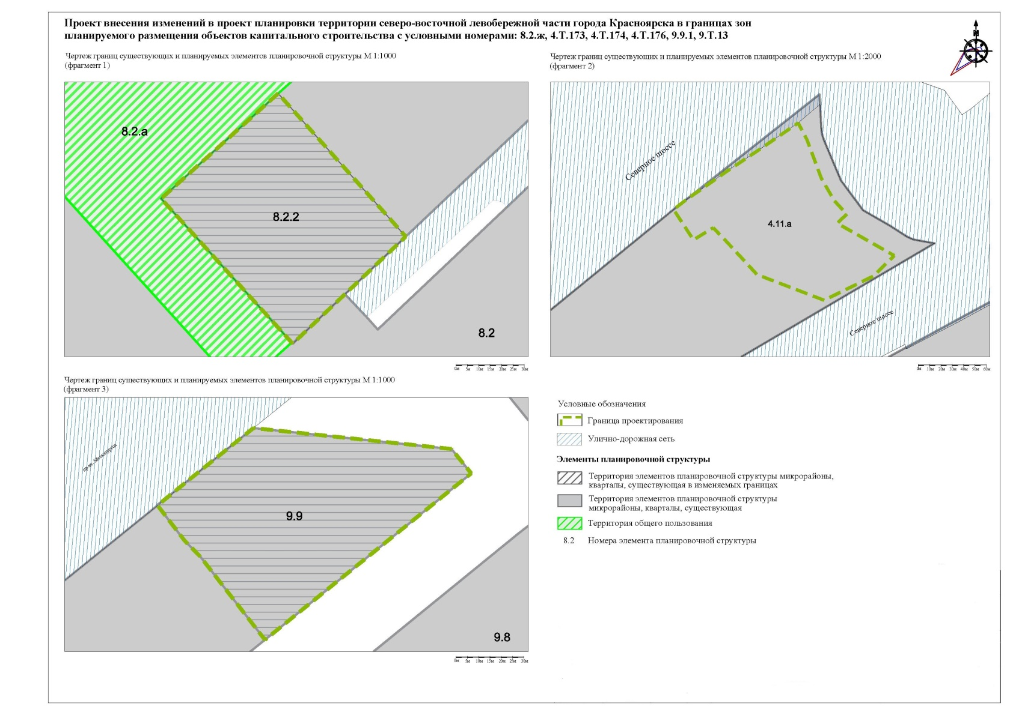
Приложение 3
к постановлению
администрации
города Красноярска
от ____________ № _________

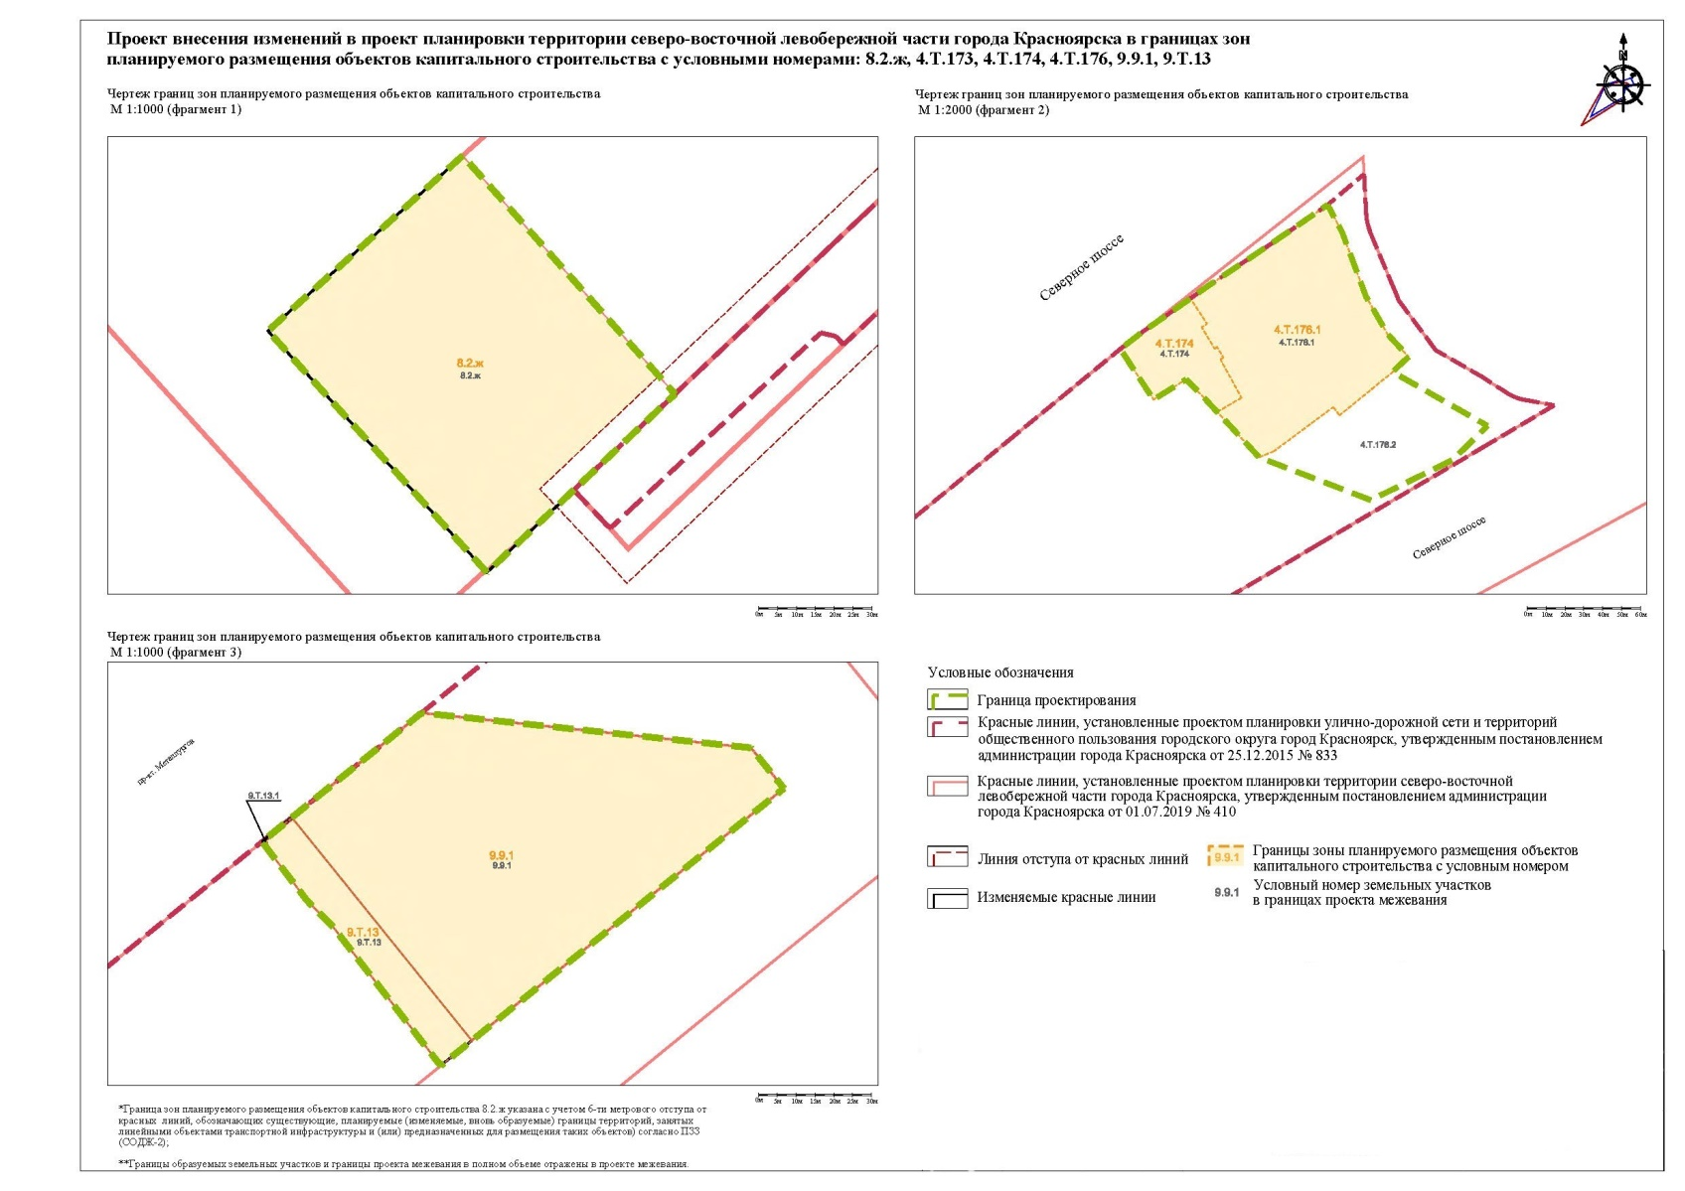

Приложение 4
к постановлению
администрации
города Красноярска
от ____________ № _________

ПРОЕКТ
внесения изменений в проект планировки территории
северо-восточной левобережной части города Красноярска в границах зон планируемого размещения объектов капитального строительства
с условными номерами 8.2.ж, 4.Т.173, 4.Т.174, 4.Т.176, 9.9.1, 9.Т.13

Проект внесения изменений в проект планировки территории северо-восточной левобережной части города Красноярска, утвержденный постановлением администрации города от 01.07.2019 № 410, в границах зон планируемого размещения объектов капитального строительства с номерами 8.2.ж, 4.Т.173, 4.Т.174, 4.Т.176, 9.9.1, 9.Т.13 (далее – Проект) разработан ООО «Кадастровый центр» по инициативе ООО «Альянс-Строй», ООО «Карена», Дьяченко Антона Сергеевича.
Целями разработки настоящего проекта являются подготовка проекта внесения изменений в документацию по планировке территории, в том числе установление и изменение границ зон планируемого размещения объектов капитального строительства, связанного с увеличением площади зон планируемого размещения объектов капитального строительства; изменение красных линий; определение характеристик планируемого развития территории; изменение характеристик объектов капитального строительства (назначения, площади объекта капитального строительства и др.) общественно-делового и иного назначения и необходимых для функционирования таких объектов, а так же для обеспечения устойчивого развития территорий; для повышения инвестиционной привлекательности планируемой территории, освоения нерационально используемых земель.
Территория 1 в границах зоны планируемого размещения объектов капитального строительства с условным номером 8.2.ж площадью
5 224 кв. м расположена в Советском районе г. Красноярска по ул. Рокоссовского (далее – Территория 1).
Территория 2 в границах зон планируемого размещения объектов капитального строительства с условными номерами 4.Т.173, 4.Т.174, 4.Т.176 и земельных участков с номерами межевания 4.Т.174, 4.Т.176 площадью 12 703 кв. м расположена в Центральном районе г. Красноярска вдоль Северного шоссе (далее – Территория 2).
Территория 3 в границах зон планируемого размещения объектов капитального строительства с условными номерами 9.9.1, 9.Т.13 и земельных участков с номерами межевания 9.9.1, 9.Т.13 площадью
6 125 кв. м расположена в Советском районе г. Красноярска по пр-кту Металлургов (далее – Территория 3).
Общая площадь территории проектирования составляет 2,4 га.
В соответствии с Генеральным планом городского округа город Красноярск Красноярского края, утвержденным решением Красноярского городского Совета депутатов от 13.03.2015 № 7-107, Территория 1 расположена в зоне смешанной и общественно-деловой застройки, Территория 2 расположена в зоне «Производственная зона, зона инженерной и транспортной инфраструктуры», Территория 3 расположена в функциональной зоне «Производственная зона, зона инженерной и транспортной инфраструктуры».
Согласно Правилам землепользования и застройки городского округа город Красноярск Красноярского края, утвержденным решением Красноярского городского Совета депутатов от 07.07.2015 № В-122 (далее – Правила, ПЗЗ), Территория 1 находится в границах территориальной зоны «Зоны смешанной общественно-деловой и многоэтажной жилой застройки (СОДЖ-2)», Территория 2 находится в территориальной зоне «Коммунально-складские зоны (П-3)», Территория 3 находится в территориальных зонах «Производственные зоны предприятий III класса опасности (П-2)» и «Коммунально-складские зоны (П-3)».

1. Положение о характеристиках планируемого развития территории, в том числе о плотности и параметрах застройки территории (в пределах, установленных градостроительными регламентами).

Таблица 1
Номер границы зоны планируемого  размещения объектов капитального  строительства | Площадь земельного участка,  кв. м | Территориальная зона | Минимальный процент  застройки*  (по ПЗЗ),  % | Максимальный  процент застройки*  (по ПЗЗ),  % | Максимальная площадь  застройки*,  кв. м
1 | 2 | 3 | 4 | 5 | 6
8.2.ж | 5 224 | Зоны смешанной общественно-деловой и многоэтажной жилой застройки (СОДЖ-2) | 10 | 40  (в условиях реконструкции существующей  застройки – 60) | 2 089,6  (в условиях реконструкции  существующей застройки  3 134,4)
4.Т.176.1 | 7 360 | Коммунально-складская зона (П-3) | 10 | 60 | 4 416,0
4.Т.174 | 1 691 | Коммунально-складская зона (П-3) | 10 | 60 | 1 014,6
9.9.1 | 5 435 | Производственная зона предприятий III класса опасности (П-2) | 10 | 80 | 4 348
9.Т.13 | 683 | Производственная зона предприятий III класса опасности (П-2) | 10 | 80 | 546,4

* Предельные параметры разрешенного строительства планируемых объектов капитального строительства являются максимально допустимыми для объектов, предусмотренных для размещения в данном Проекте.
Примечания:
1. В соответствии с требованиями градостроительного регламента по действующей редакции ПЗЗ городского округа город Красноярск Красноярского края, утвержденных решением Красноярского городского Совета депутатов от 07.07.2015 № В-122 (изменены решением Красноярского городского Совета депутатов от 17.10.2023 № В-2).

2. ПЗЗ – Правила.

2. Характеристика, этапы проектирования, строительства, реконструкции объектов капитального строительства и необходимых для функционирования таких объектов и обеспечения жизнедеятельности граждан объектов коммунальной, транспортной, социальной инфраструктуры.
Таблица 2
Условный номер  границ зоны планируемого размещения объектов капитального  строительства | Назначение ОКС | Наименование ОКС | Общая площадь  здания,  кв. м  (строительный  объем,  куб. м)* | Состояние ОКС | Очередность
8.2.ж | Нежилое здание | административно-бытовой комплекс | 646,1* | сохраняемый/  реконструируемый | 1-я очередь (2025–2030 гг.)
8.2.ж | Нежилое здание | холодный склад | 225,7* | сохраняемый/  реконструируемый | 1-я очередь (2025–2030 гг.)
8.2.ж | Нежилое здание | нежилое здание | 14,6* | сохраняемый/  реконструируемый | 1-я очередь (2025–2030 гг.)
4.Т.176.1 | Объект торгово-офисного назначения | нежилое здание | 8 177,5* | проектируемый/ строительство | 1-я очередь (2025–2030 гг.)
4.Т.176.1 | Нежилое здание | нежилое здание | 492* | сохраняемый/  реконструируемый | 1-я очередь (2025–2030 гг.)
4.Т.176.1 | Нежилое здание | нежилое здание | 927* | сохраняемый/  реконструируемый | 1-я очередь (2025–2030 гг.)
4.Т.176.1 | Нежилое здание | нежилое здание | 80,6* | сохраняемый/  реконструируемый | 1-я очередь (2025–2030 гг.)
4.Т.174 | Здание придорожного кемпинга | нежилое здание | 1 056,7* | сохраняемый/  реконструируемый | 1-я очередь (2025–2030 гг.)
 | Нежилое здание | нежилое здание | 614,2* | сохраняемый/  реконструируемый | 1-я очередь (2025–2030 гг.)
9.9.1 | Объект дорожного сервиса | нежилое здание | 8 698* | сохраняемый/  реконструируемый | 1-я очередь (2025–2030 гг.)
9.Т.13 | Гаражи | нежилое здание | 472* | проектируемый/ строительство | 1-я очередь (2025–2030 гг.)

* Параметры общей площади зданий подлежат уточнению при проектировании, строительстве, реконструкции и вводе объекта в эксплуатацию.
Примечание. ОКС – объект капитального строительства.

3. Сведения о плотности и параметрах застройки зон планируемого размещения объектов федерального значения, объектов регионального значения, объектов местного значения.
В границах проектирования размещение объектов федерального, регионального и местного значения не предусмотрено.

4. Информация о планируемых мероприятиях по обеспечению сохранения применительно к территориальным зонам, в которых планируется размещение объектов федерального значения, объектов регионального значения, объектов местного значения, фактических показателей обеспеченности территории объектами коммунальной, транспортной, социальной инфраструктуры и фактических показателей территориальной доступности таких объектов для населения.
На территории отсутствуют планируемые мероприятия по обеспечению сохранения применительно к территориальным зонам, в которых планируется размещение объектов федерального значения, объектов регионального значения, объектов местного значения, фактических показателей обеспеченности территории объектами коммунальной, транспортной, социальной инфраструктуры и фактических показателей территориальной доступности таких объектов для населения.

5. Перечень координат характерных точек границы проектирования.

Система координат – МСК 167.

Номер поворотной точки границы проектирования | Координата Х | Координата Y

1 | 2 | 3
Фрагмент в границах зон планируемого размещения объектов капитального строительства с условным номером 8.2.ж
1 | 637746.05 | 104300.65
2 | 637789.87 | 104261.65
3 | 637789.92 | 104261.61
4 | 637805.47 | 104247.77
5 | 637794.21 | 104235.26
6 | 637761.78 | 104199.24
7 | 637701.51 | 104253.81
8 | 637722.09 | 104275.48
9 | 637723.49 | 104276.95
10 | 637723.50 | 104276.96
11 | 637746.02 | 104300.68
12 | 637746.05 | 104300.66
1 | 637746.05 | 104300.65
Фрагмент в границах зон планируемого размещения объектов капитального строительства с условным номером 4.Т.174, 4.Т.176
1 | 639390.95 | 102555.60
2 | 639381.35 | 102560.64
3 | 639377.26 | 102562.81
4 | 639345.18 | 102574.70
5 | 639326.47 | 102585.42
6 | 639315.05 | 102595.92
7 | 639311.60 | 102592.16
8 | 639307.52 | 102588.04
9 | 639280.68 | 102635.29
10 | 639263.57 | 102617.78
11 | 639244.18 | 102578.33
12 | 639243.59 | 102577.13
13 | 639264.93 | 102521.39
14 | 639276.50 | 102510.77
15 | 639287.64 | 102500.49
16 | 639295.06 | 102493.66
17 | 639303.84 | 102485.06
18 | 639293.76 | 102468.78
19 | 639319.02 | 102452.24
20 | 639328.06 | 102464.02
21 | 639336.14 | 102475.78
22 | 639344.23 | 102487.17
23 | 639349.87 | 102495.11
24 | 639369.82 | 102524.93
25 | 639370.49 | 102525.90
1 | 639390.95 | 102555.60
Фрагмент в границах зон планируемого размещения объектов
капитального строительства с условным номером 9.9.1, 9.Т.13
1 | 638225.63 | 105909.33
2 | 638231.66 | 105916.79
3 | 638237.68 | 105924.14
4 | 638242.36 | 105929.95
5 | 638257.78 | 105949.10
6 | 638250.45 | 106018.19
7 | 638249.07 | 106031.24
8 | 638238.96 | 106039.42
9 | 638176.10 | 105961.65
10 | 638169.81 | 105953.87
11 | 638176.12 | 105948.98
12 | 638204.38 | 105927.09
13 | 638210.97 | 105920.59
1 | 638225.63 | 105909.33

6. Каталог координат красных линий.
Новые красные линии устанавливаются в соответствии с красными линиями Проекта планировки улично-дорожной сети и территорий общественного пользования городского округа город Красноярск, утвержденного постановлением администрации города Красноярска от 25.12.2015 № 833 в границах проектирования.

Изменяемые красные линии общественных пространств.
Система координат – МСК 167.

Номер поворотной точки красной линии | Координата Х | Координата Y
Фрагмент в границах зон планируемого размещения объектов капитального строительства с условным номером 8.2.ж
1 | 637722.09 | 104275.48
2 | 637701.51 | 104253.81
3 | 637701.98 | 104253.39
4 | 637761.78 | 104199.24
5 | 637794.18 | 104235.26
6 | 637805.46 | 104247.78

Изменяемые красные линии УДС.
Система координат – МСК 167.

Номер поворотной точки красной линии | Координата Х | Координата Y
Фрагмент в границах зон планируемого размещения объектов
капитального строительства с условным номером 9.9.1, 9.Т.13
1 | 638225.61 | 105909.33
2 | 638231.65 | 105916.79
3 | 638231.70 | 105916.75
1 | 638176.10 | 105961.65
2 | 638169.81 | 105953.87

Приложение 5
к постановлению
администрации
города Красноярска
от ___________ № _________

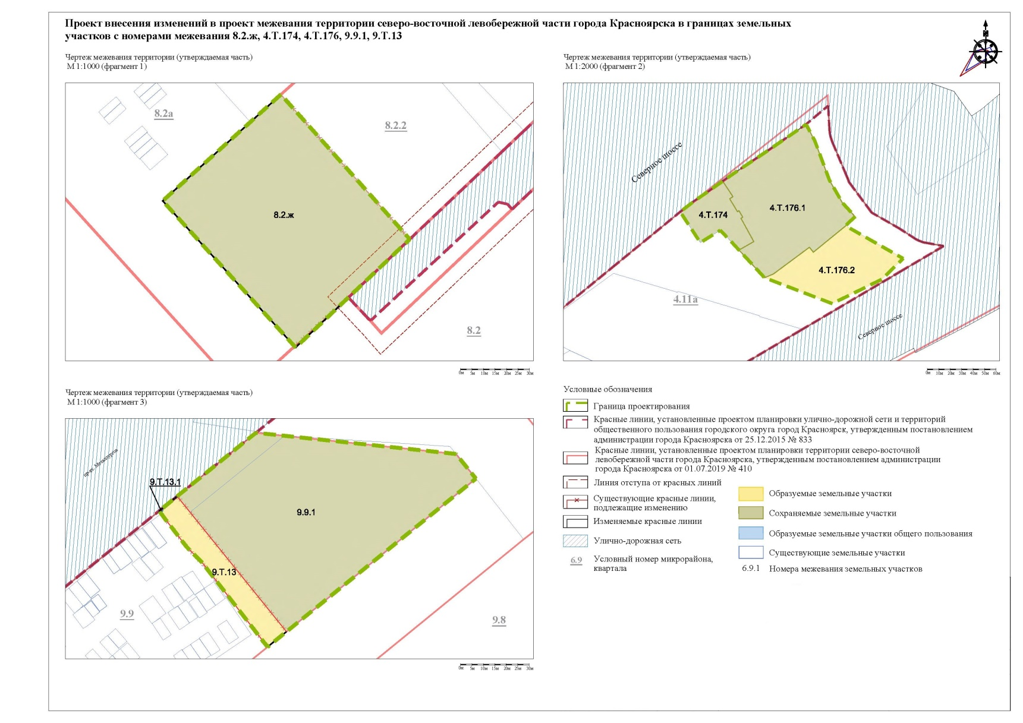

Приложение 6
к постановлению
администрации
города Красноярска
от ____________ № _________

ПРОЕКТ
внесения изменений в проект межевания территории
северо-восточной левобережной части города Красноярска
в границах земельных участков с номерами межевания 8.2.ж, 4.Т.174, 4.Т.176, 9.9.1, 9.Т.13

Проект внесения изменений в проект межевания территории северо-восточной левобережной части города Красноярска, утвержденный постановлением администрации города от 01.07.2019 № 410, в границах земельных участков с номерами межевания 8.2.ж, 4.Т.174, 4.Т.176, 9.9.1, 9.Т.13 (далее – Проект) разработан ООО «Кадастровый центр» по инициативе ООО «Альянс-Строй», ООО «Карена», Дьяченко Антона Сергеевича.
Целями и задачами разработки Проекта межевания являются установление, изменение местоположения границ образуемых и изменяемых земельных участков, изменение перечня образуемых земельных участков, в том числе возможных способов их образования, установление, изменение, отмена красных линий, изменение линий отступа от красных линий в целях определения мест допустимого размещения зданий, строений, сооружений, установление, изменение вида разрешенного использования земельного участка.
Территория 1 в границах земельного участка с номером межевания 8.2.ж площадью 5 224 кв. м расположена в Советском районе г. Красноярска по ул. Рокоссовского (далее – Территория 1).
Территория 2 в границах земельных участков с номерами межевания 4.Т.174, 4.Т.176 площадью 12 703 кв. м расположена в Центральном районе г. Красноярска вдоль Северного шоссе (далее – Территория 2).
Территория 3 в границах земельных участков с номерами межевания 9.9.1, 9.Т.13 площадью 6 125 кв. м расположен в Советском районе г. Красноярска по пр-кту Металлургов (далее – Территория 3).
Общая площадь территории проектирования составляет 2,4 га.
В соответствии с Генеральным планом городского округа город Красноярск Красноярского края, утвержденным решением Красноярского городского Совета депутатов от 13.03.2015 № 7-107, Территория 1 расположена в зоне смешанной и общественно-деловой застройки, Территория 2 расположена в зоне «Производственная зона, зона инженерной и транспортной инфраструктуры», Территория 3 расположена в функциональной зоне «Производственная зона, зона инженерной и транспортной инфраструктуры».
Согласно Правилам землепользования и застройки городского округа город Красноярск Красноярского края, утвержденным решением Красноярского городского Совета депутатов от 07.07.2015 № В-122, Территория 1 находится в границах территориальной зоны «Зоны смешанной общественно-деловой и многоэтажной жилой застройки (СОДЖ-2)», Территория 2 находится в территориальной зоне «Коммунально-складские зоны (П-3)», Территория 3 находится в территориальных зонах «Производственные зоны предприятий III класса опасности (П-2)» и «Коммунально-складские зоны (П-3)».

1. Перечень и сведения о площади образуемых земельных участков, включая образуемые земельные участки, которые будут отнесены к территориям общего пользования или имуществу общего пользования, в том числе в отношении которых предполагаются резервирование и (или) изъятие для государственных или муниципальных нужд. Возможные способы их образования, виды разрешенного использования.
Таблица 1
Номер межевания земельного участка | Площадь образуемого  земельного участка,  кв. м | Катего-рия земель | Вид разрешенного  использования образуемого земельного участка | Способ образования земельного участка | Общее пользо-вание | Изъ-ятие | Номер межевания  (кадастровый номер) земельного участка, участвующего  в формировании  земельного участка/НС | Площадь части участка, участвующего  в формировании земельного участ-ка,  кв. м | Площадь исходного  земельного участка,  кв. м | Площадь земель  государственной  и (или) муниципальной собственности,  участвующей  в формировании  земельного участка,  кв. м/НС

1 | 2 | 3 | 4 | 5 | 6 | 7 | 8 | 9 | 10 | 11
4.Т.176.2 | 3 651 | Земли населен-ных пунктов | питомники (код – 1.17); хранение автотранспорта (код – 2.7.1); размещение гаражей для собственных нужд (код – 2.7.2); предоставление коммунальных услуг (код – 3.1.1); административные здания организаций, обеспечивающих предоставление коммунальных услуг (код – 3.1.2); общежития (код – 3.2.4); бытовое обслуживание (код – 3.3); здравоохранение (код – 3.4); обеспечение научной деятельности (код – 3.9); ветеринарное обслуживание (код – 3.10); деловое управление (код – 4.1); объекты торговли (торговые центры, торгово- | образование из земель, находящихся в государственной или муниципальной собственности | нет | нет | НС | - | - | 3 651
развлекательные центры (комплексы) (код – 4.2); рынки (код – 4.3); магазины (код – 4.4); общественное питание (код – 4.6); служебные гаражи (код – 4.9); объекты дорожного сервиса (код – 4.9.1); обеспечение занятий спортом в помещениях (код – 5.1.2); причалы для маломерных судов (код – 5.4); тяжелая промышленность (код – 6.2); легкая промышленность (код – 6.3); пищевая промышленность (код – 6.4); строительная промышленность (код – 6.6); энергетика (код – 6.7); связь (код – 6.8); склад (код – 6.9); научно-производственная деятельность (код – 6.12); железнодорожный транспорт (код – 7.1); автомобильный транспорт (код – 7.2); водный транспорт (код – 7.3); внеуличный транспорт (код – 7.6); обеспечение вооруженных сил (код – 8.1); обеспечение внутреннего правопорядка (код – 8.3); историко-культурная деятельность (код – 9.3); земельные участки (территории) общего пользования
(код – 12.0)
9.Т.13 | 683 | Земли населен-ных  пунктов | хранение автотранспорта (код – 2.7.1); размещение гаражей для собственных нужд (код – 2.7.2); служебные гаражи (код – 4.9) | образование из земель, находящихся в государственной или муниципальной собственности | нет | нет | НС | - | - | 683
9.Т.13.1 | 2 | Земли населен-ных  пунктов | земельные участки (территории) общего пользования (код – 12.0) | образование из земель, находящихся в государственной или муниципальной собственности | да | нет | НС | - | - | 2

Примечания:
1. НС – земли, государственная собственность на которые не разграничена.
2. «-» – информация отсутствует или не приводится.

Каталог координат границы проектирования территории.
Система координат – МСК 167.
Таблица 2
Номер поворотной точки границы проектирования | Координата Х | Координата Y
1 | 2 | 3
Фрагмент в границах проектирования земельного участка
с номером межевания 8.2.ж
1 | 637746.05 | 104300.65
2 | 637789.87 | 104261.65
3 | 637789.92 | 104261.61
4 | 637805.47 | 104247.77
5 | 637794.21 | 104235.26
6 | 637761.78 | 104199.24
7 | 637701.51 | 104253.81
8 | 637722.09 | 104275.48
9 | 637723.49 | 104276.95
10 | 637723.50 | 104276.96
11 | 637746.02 | 104300.68
12 | 637746.05 | 104300.66
1 | 637746.05 | 104300.65
Фрагмент в границах проектирования земельных участков
с номерами межевания 4.Т.174, 4.Т.176
1 | 639390.95 | 102555.60
2 | 639381.35 | 102560.64
3 | 639377.26 | 102562.81
4 | 639345.18 | 102574.70
5 | 639326.47 | 102585.42
6 | 639315.05 | 102595.92
7 | 639311.60 | 102592.16
8 | 639307.52 | 102588.04
9 | 639280.68 | 102635.29
10 | 639263.57 | 102617.78
11 | 639244.18 | 102578.33
12 | 639243.59 | 102577.13
13 | 639264.93 | 102521.39
14 | 639276.50 | 102510.77
15 | 639287.64 | 102500.49
16 | 639295.06 | 102493.66
17 | 639303.84 | 102485.06
18 | 639293.76 | 102468.78
1 | 2 | 3
19 | 639319.02 | 102452.24
20 | 639328.06 | 102464.02
21 | 639336.14 | 102475.78
22 | 639344.23 | 102487.17
23 | 639349.87 | 102495.11
24 | 639369.82 | 102524.93
25 | 639370.49 | 102525.90
1 | 639390.95 | 102555.60
Фрагмент в границах проектирования земельных участков
с номерами межевания 9.9.1, 9.Т.13
1 | 638225.63 | 105909.33
2 | 638231.66 | 105916.79
3 | 638237.68 | 105924.14
4 | 638242.36 | 105929.95
5 | 638257.78 | 105949.10
6 | 638250.45 | 106018.19
7 | 638249.07 | 106031.24
8 | 638238.96 | 106039.42
9 | 638176.10 | 105961.65
10 | 638169.81 | 105953.87
11 | 638176.12 | 105948.98
12 | 638204.38 | 105927.09
13 | 638210.97 | 105920.59
1 | 638225.63 | 105909.33

3. Каталог координат образуемых земельных участков.
Система координат – МСК 167.

Таблица 3
Номер межевания земельного участка | Номер поворотной точки | X | Y

1 | 2 | 3 | 4
4.Т.176.2 | 1 | 639264.93 | 102521.39
4.Т.176.2 | 2 | 639268.02 | 102528.82
4.Т.176.2 | 3 | 639289.99 | 102558.35
4.Т.176.2 | 4 | 639285.90 | 102561.55
4.Т.176.2 | 5 | 639307.52 | 102588.04
4.Т.176.2 | 6 | 639280.68 | 102635.29
4.Т.176.2 | 7 | 639263.57 | 102617.78
 | 8 | 639244.18 | 102578.33
 | 9 | 639243.59 | 102577.13
 | 1 | 639264.93 | 102521.39
9.Т.13 | 1 | 638227.18 | 105911.28
9.Т.13 | 2 | 638231.65 | 105916.80
9.Т.13 | 3 | 638231.70 | 105916.76
9.Т.13 | 4 | 638225.10 | 105922.04
9.Т.13 | 5 | 638176.10 | 105961.65
9.Т.13 | 6 | 638169.81 | 105953.87
9.Т.13 | 7 | 638176.12 | 105948.98
9.Т.13 | 8 | 638204.38 | 105927.09
9.Т.13 | 9 | 638210.97 | 105920.59
9.Т.13 | 10 | 638224.57 | 105910.37
9.Т.13 | 1 | 638227.18 | 105911.28
9.Т.13.1 | 1 | 638225.63 | 105909.33
9.Т.13.1 | 2 | 638231.66 | 105916.79
9.Т.13.1 | 3 | 638231.65 | 105916.80
9.Т.13.1 | 4 | 638227.18 | 105911.28
9.Т.13.1 | 5 | 638224.57 | 105910.37
9.Т.13.1 | 6 | 638224.46 | 105910.23
9.Т.13.1 | 1 | 638225.63 | 105909.33

